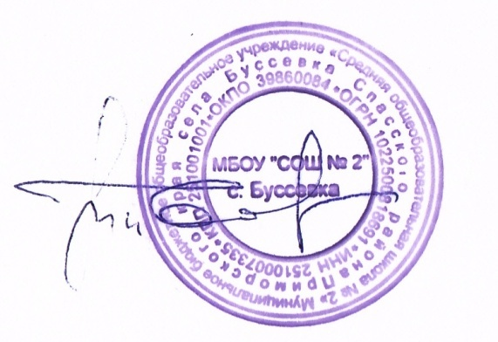
Приложение 3.
Утверждено
МБОУ «СОШ № 2» с.Буссевка
от 05.09.2022 г. № 48

План мероприятий
по формированию позитивного отношения к объективности проведения
Всероссийских проверочных работ в МБОУ «СОШ№ 2» с. Буссевка
в 2022-2023 учебном году

Цель: Формирование позитивного отношения участников образовательных отношений к ВПР.
Создание комфортного психологического климата в период подготовки и проведения ВПР.

 | №  п/п |  | Мероприятия |  |  | Сроки проведения | Ответственные
 | 1.1 |  | Организация деятельности руководителей ШМО, педагога-психолога по формированию позитивного отношения участников образовательных отношений к ВПР. |  |  | в течение года | педагог-психолог, руководители МО
 | 1.2 |  | Информирование родителей о ходе подготовки обучающихся к ВПР. |  |  | сентябрь  январь | заместитель директора по УВР, классные руководители,  учителя-предметники
 |  |  | Информационно-разъяснительная работа со всеми участниками образовательных отношений по процедуре проведения ВПР, структуре и содержанию проверочных работ, системе оценивания.  Плановая системная, в т.ч. индивидуальная, информационно-разъяснительная работа с родителями (законными представителями) обучающихся классов, в которых проводится мониторинг качества подготовки учащихся по соответствующим учебным предметам. |  |  | в течение года | заместитель директора по УВР, классные руководители,  учителя-предметники
 | 1.3 |  | Контроль проведения родительских собраний в ОО о целях, порядке проведения ВПР, подготовке и участию обучающихся в ВПР. |  |  | сентябрь 2022,  март 2023 | Директор  Т.П. Болсуновская,  классные руководители
 | 1.4 |  | Индивидуальное информирование и консультирование родителей по вопросам, связанным с ВПР. |  |  | в течение  года | заместитель директора по УВР, классные  руководители, учителя-предметники
 | 1.5 |  | Организация работы участников образовательных отношений (родителей, обучающихся, педагогов) с сайтами ФИСОКО, ФИПИ. |  |  | в течение  года | заместитель директора по УВР, руководители ШМО, классные руководители
 | 1.6 |  | Доведение до сведения родителей (законных представителей) рекомендаций по процедуре проведения и психологической подготовке к ВПР обучающихся. |  |  | февраль | педагог-психолог, классные руководители,  заместитель директора по УВР
 | 1.7 |  | Обеспечение психологического сопровождения обучающихся при подготовке и во время участия в ВПР. |  |  | в течение  года | педагог –психолог,  классные руководители,  учителя
 | 1.8 |  | Проведение индивидуальных консультаций по подготовке обучающихся к ВПР. |  |  | в течение  года | учителя
 | 1.9 |  | Включение заданий формата ВПР в контрольные работы, в содержание уроков. |  |  | в течение  года | учителя
 | 1.10 |  | Практическая отработка с учащимися на уровнях начального общего и основного общего образования правил оформления проверочных работ. |  |  | в течение  года | учителя
2. Информационное сопровождение ВПР
2.1 |  | Размещение на сайте школы в разделе «Всероссийские проверочные работы» и в новостной ленте информационных материалов и важных событий, связанных с проведением ВПР. |  | по мере состоявшегося события | администрация школы |  | Информирование общественности о процедурах оценки качества образования
2.2. |  | Информирование обучающихся, их родителей (законных представителей) о полученных результатах ВПР. |  | май | заместитель директора по УВР, классные руководители, педагоги-предметники |  | Своевременное информирование обучающихся, их родителей (законных представителей), педагогов.

